（１／８）

|  |  |  |  |  |  |  |  |  |  |  |
| --- | --- | --- | --- | --- | --- | --- | --- | --- | --- | --- |
| 整理番号 | Ｔ | Ｌ | － | Ｒ |  | ６ | ０ | ２ | ２ |  |
| 発行年月日 | '２２年 ０３月 １０日 | | | | | | | | | |

|  |  |
| --- | --- |
| オプション名称 | ＴＣＣ　Ｔｏｕｃｈ　アップデート作業要領 |
| 機種 | スーパーグレート　１７年型～ |

1. 使用の目的

ＴＣＣ　Ｔｏｕｃｈのソフトウェアをアップデートする。

２．工事の概要

ＦＵＳＯウェブサイトからソフトウェアをダウンロードし、ＴＣＣ　Ｔｏｕｃｈのソフトウェアをアップデートする。詳細は、Ｐ２以降ご参照下さい。

３．必要部品（オプションキット番号）

追加部品は不要。ＴＣＣ　Ｔｏｕｃｈのソフトウェアアップデートのみ。

４．実施時期

スーパーグレート　１７年型～  
ＴＣＣ　Ｔｏｕｃｈソフトウェアアップデート必要時

整理番号

記　　事

年月日

整理番号

記　　事

年月日

TL-R6021

新出(U73093-A)

18.03.12

－

TL-R6022

TL-R6021の改定

22.03.10



＜ソフトウェアをアップデート方法＞

**（注意事項）**

(1)一般事項

商品のデザイン、仕様は予告なく変更する場合がありますのでご了承下さい。

(2)適用範囲

本アップデート方法は、ソフトウェアバージョンが**SW1224_190911**のみに適用されます。

(3) アップデート

ソフトウェアアップデート作業は本マニュアルに従い、不要な操作を一切しないで下さい。  
最悪の場合、ＴＣＣ　Ｔｏｕｃｈが起動しなくなり交換が必要となります。

(4)事前にご準備頂くもの

・インターネット接続可能なパソコン

・フォーマット済みの容量８ＧＢ以上の空のＵＳＢスティック

**（アップデート準備）**

(1)現在のソフトウェアバージョン確認  
設定ボタンを長押し（１０秒以上）して、システム画面に切り替わった後、画面右下の  
“Ｓｏｆｔｗａｒｅ　Ｖｅｒｓｉｏｎ”ボタンを押し、画面左上のソフトウェアバージョンを確認して、アップデート要否を確認して下さい。確認後はホームボタンを押して、システム画面から抜けて下さい。

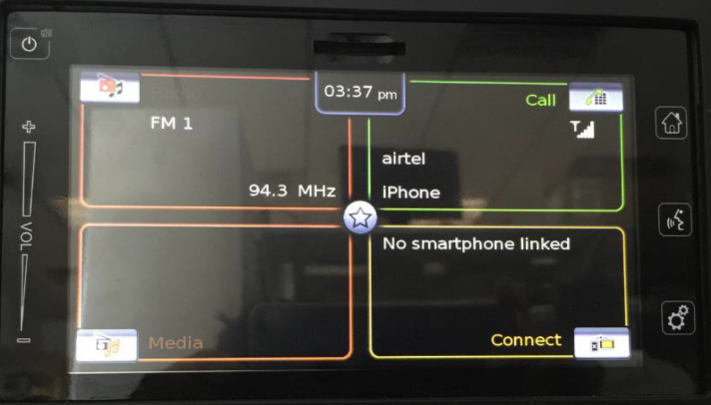

設定ボタン

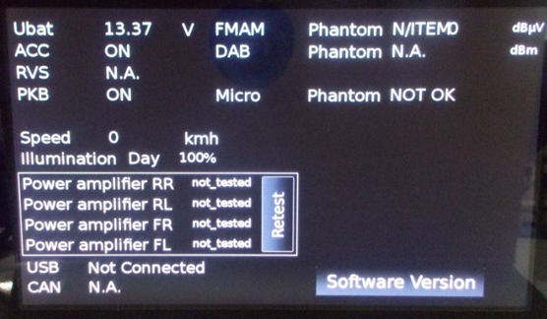

Software Versionボタン

ソフトウェアバージョン

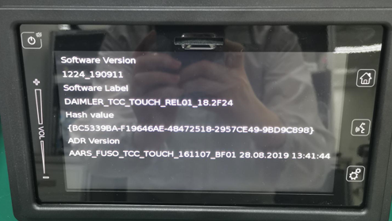

ホームボタン

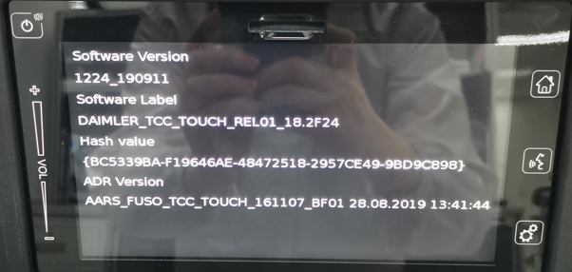

(2)アップデートファイルの準備  
ホームページリンク先に添付されている圧縮されたアップデートファイルをお客様のパソコンのデスクトップ上にダウンロードした後、解凍して、計１０個のファイルを選択して、ＵＳＢスティックにコピーして下さい。

ダウンロードした圧縮ファイル

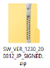

ファイルを右クリックして、

“すべて展開”を選択して下さい

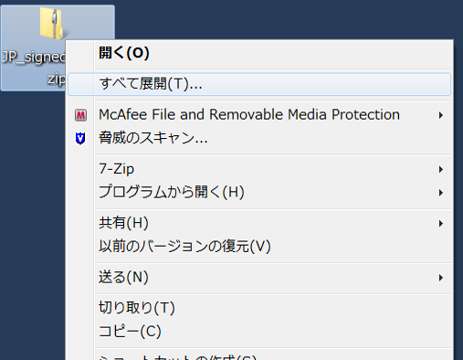

注）操作方法はご使用のパソコンによって異なります。

解凍したフォルダをダブルクリックして下さい

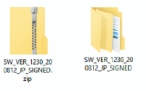

計10個のファイルを選択して  
USBスティックに直接コピーして下さい

計10個のファイルを選択して  
USBスティックに直接コピーして下さい

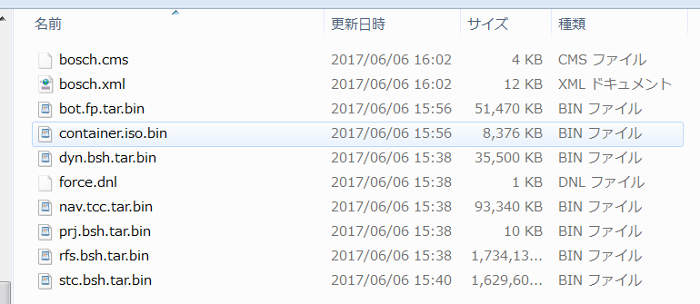

[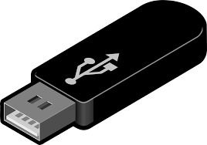](https://ord.yahoo.co.jp/o/image/RV=1/RE=1513143254/RH=b3JkLnlhaG9vLmNvLmpw/RB=/RU=aHR0cDovL2ZyZWUtaWxsdXN0cmF0aW9ucy1sczAxLmdhdGFnLm5ldC90aHVtMDIvZ2kwMWEyMDE1MDIyMjA2MDAuanBn/RS=%5eADBuu6pHlnY2NxecJC6iJr_axS3fuU-;_ylt=A2RinFBVai9acUgACyqU3uV7)

注）フォルダごとUSBスティックにコピーしてしまうと  
アップデートが出来ません。

**（アップデート方法）**

アップデート中に下記メッセージが出た場合は、アップデート失敗ですので、Ｐ８ページ（アップデート失敗時の復旧方法）に従って復旧して下さい。

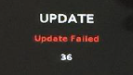

(1)キーをＯＮし、ＴＣＣ　Ｔｏｕｃｈを起動してホーム画面の状態にする。  
ホーム画面以外の場合は、ホームボタンを押してホーム画面にして下さい。

ホームボタン

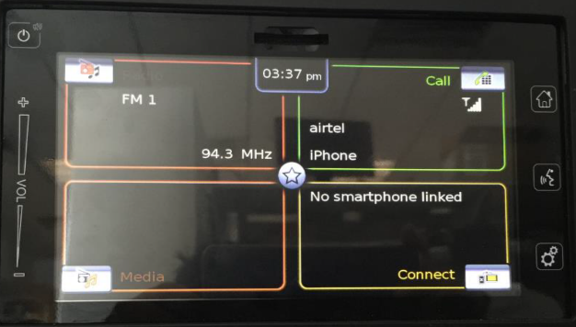

(2)ソフトウェアが入ったＵＳＢスティックをインパネのＵＳＢプラグに差し込んで下さい。

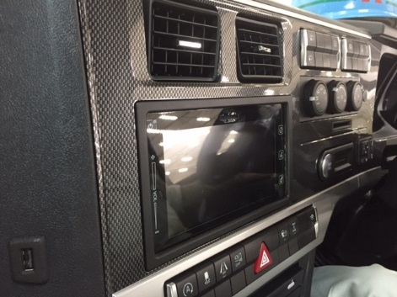

[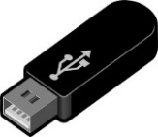](https://ord.yahoo.co.jp/o/image/RV=1/RE=1513143254/RH=b3JkLnlhaG9vLmNvLmpw/RB=/RU=aHR0cDovL2ZyZWUtaWxsdXN0cmF0aW9ucy1sczAxLmdhdGFnLm5ldC90aHVtMDIvZ2kwMWEyMDE1MDIyMjA2MDAuanBn/RS=%5eADBuu6pHlnY2NxecJC6iJr_axS3fuU-;_ylt=A2RinFBVai9acUgACyqU3uV7)

注）USBスティック挿入後、再起動を繰り返す場合がありますが、  
　　アップデートが開始するまで、そのままお待ち下さい

(3)約１０秒後、画面がブラックアウトになった後、自動的にアップデートが始まりますので、　　約２０分間、そのままお待ち下さい。

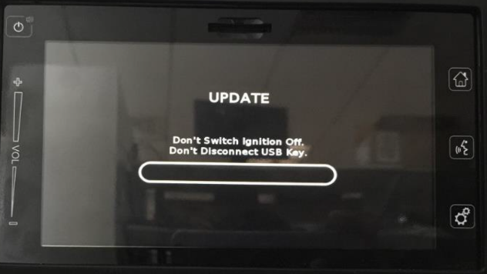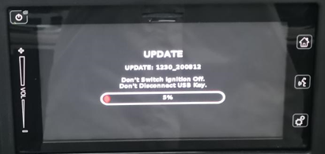

注）アップデート中に画面が複数回ブラックアウトする場合がありますが、数秒後に復帰しますので、そのままお待ち下さい

(4)アップデートが１００％完了し、下記画面になったら新しいソフトウェアバージョンを確認後、ＵＳＢスティックを抜いて下さい。

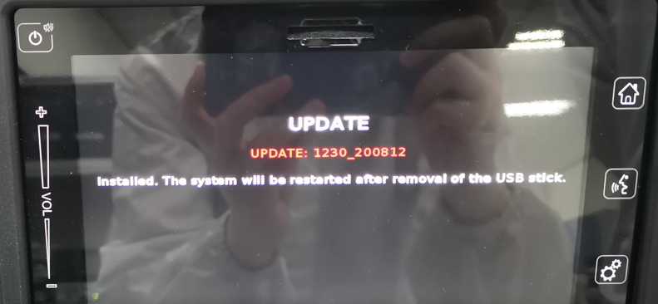

ソフトウェアバージョン

(5)ＴＣＣ　Ｔｏｕｃｈが自動的に起動し、ＦＵＳＯ画面が表示されます。

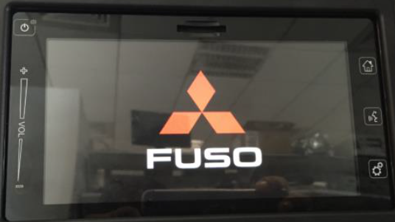

(6)画面がＯＦＦになった場合はＴＣＣ　Ｔｏｕｃｈの電源ボタンを押して下さい。

電源ボタン

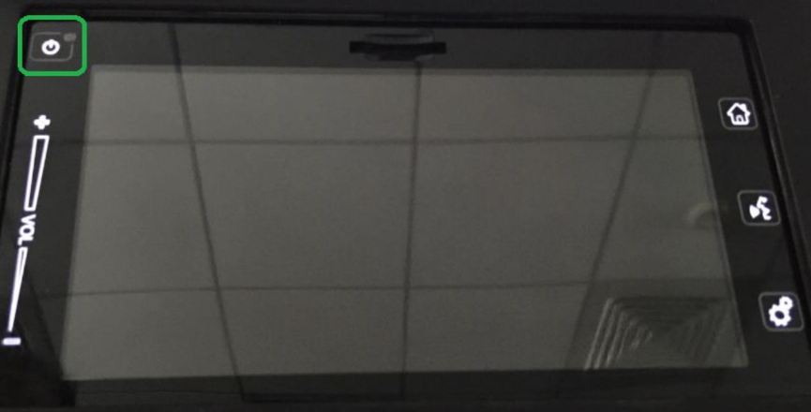

(7)ホーム画面が表示された後、Ｐ３（現在のソフトウェアバージョン確認）に従い、新しいソフトウェアバージョンになっていることを確認して下さい。

(8ラジオが正常に聴け、ステアリングスイッチを短押ししてボリュームが変わることを確認下さい。

以上で、アップデート作業は終了です。

**（アップデート失敗時の復旧方法）**

(1)車内外のランプ等の電装品を全てＯＦＦにして、運転席ドアを閉めた状態でキーを抜き、１分以上経過後、再度、キーをＯＮにして下さい。  
アップデートが再開されます。

(2)上記(1)にてアップデートが再開しない場合は、再度キーを抜いた後、ＴＣＣ　Ｔｏｕｃｈのヒューズ（Ｆ３）を抜き、１分以上経過後、再度、ヒューズ（Ｆ３）を挿し、キーＯＮして下さい。  
アップデートが再開されます。  
なお、ヒューズの場所、抜き差し方法は、取扱説明書をご覧下さい。

